**Самостоятельная работа от 11.02.2020**

Тема: Описание решения простых задач на языке C#

**1 Выполнение общего задания**

**Задача 1**

Описать класс, который содержит в себе 2 метода:

- метод обработки пузырьком

- метод обработки выборкой

Листинг программы, описывающей решение задачи:

class ArraySort

{

public static void Swap(int[] array, int i, int j)

{

int temp = array[i];

array[i] = array[j];

array[j] = temp;

}

public static void BubbleSort(int[] array)

{

if (array == null || array.Length < 2)

return;

while (true)

{

bool swapDetected = false;

for (int i = 0; i < array.Length - 1; i++)

{

if (array[i] < array[i + 1])

{

Swap(array, i, i + 1);

swapDetected = true;

}

}

if (!swapDetected) break;

}

}

public static void SelectSort(int[] array)

{

if (array == null || array.Length < 2)

return;

for (int i = 0; i < array.Length; i++)

{

int max = i;

for (int j = i + 1; j < array.Length; j++)

{

if (array[max] < array[j])

{

Swap(array, max, j);

}

}

}

}

}

Main():

static void Main(string[] args)

{

int[] array1 = { 3, 5, -34, 0, 76 };

ArraySort.BubbleSort(array1);

Console.Write("Bubble: ");

foreach (var i in array1)

Console.Write(i + " ");

Console.WriteLine("\n");

int[] array2 = { 3, 5, -34, 0, 76 };

ArraySort.SelectSort(array2);

Console.Write("Select: ");

foreach (var i in array2)

Console.Write(i + " ");

Console.ReadKey();

}

Результат работы программы:

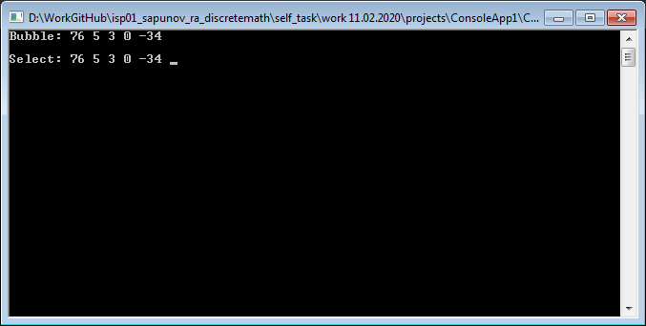

Рисунок 1 - результат решения задачи 1